CHUYÊN ĐỀ 7: NGUYÊN TỐ NHÓM IA VÀ NHÓM IIA
PHẦN 3: BÀI TẬP VỀ KIM LOẠI NHÓM IA, IA VÀ HỢP CHẤT

A. PHÂN DẠNG BÀI TẬP, VÍ DỤ MINH HOẠ VÀ BÀI TẬP VẬN DỤNG
1. Kim loại tác dụng với phi kim
Ví dụ minh họa
Ví dụ 1: Đốt cháy hoàn toàn m gam hỗn hợp Mg và Al cần vừa đủ 0,125 mol khí O₂, thu được 9,1 gam hỗn hợp hai oxide. Tính giá trị của m.
Hướng dẫn giải
Ví dụ 2: Cho 0,175 mol hỗn hợp khí X gồm Cl₂ và O₂ phản ứng vừa đủ với 5,55 gam hỗn hợp Y gồm Mg và Al, thu được 15,05 gam hỗn hợp Z. Phần trăm khối lượng của Mg trong Y có giá trị là bao nhiêu (làm tròn kết quả đến hàng phần mười).
Hướng dẫn giải
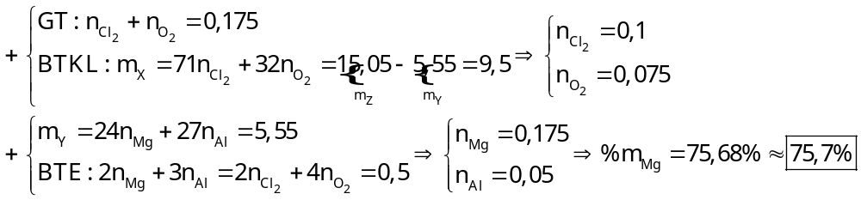
Ví dụ 3: Đốt cháy 2,15 gam hỗn hợp gồm Zn, Al và Mg trong khí O₂ dư, thu được 3,43 gam hỗn hợp X. Toàn bộ X phản ứng vừa đủ với V mL dung dịch HCl 0,5M. Biết các phản ứng xảy ra hoàn toàn. Tính giá trị của V.
Hướng dẫn giải
Ví dụ 4: Cho 14,3 gam hỗn hợp X gồm ba kim loại Mg, Zn và Al ở dạng bột tác dụng hoàn toàn với O₂, thu được hỗn hợp Y gồm các oxide có khối lượng 22,3 gam. Tính thể tích dung dịch HCl 2M vừa đủ để phản ứng hết với Y.
Hướng dẫn giải
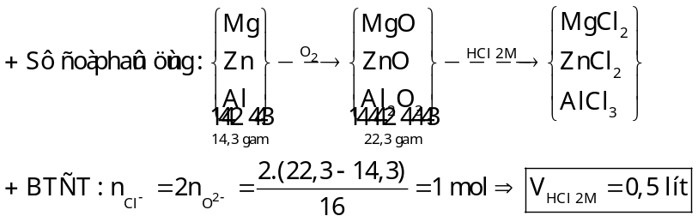
Ví dụ 5: Cho 27,3 gam hỗn hợp X gồm Mg, Al, Zn ở dạng bột tác dụng với khí O₂, thu được là 38,5 gam hỗn hợp Y gồm các oxide. Để hoà tan hết Y cần vừa đủ V lít dung dịch gồm HCl 0,5M và H₂SO₄ 0,15M. Tính giá trị của V.
Hướng dẫn giải
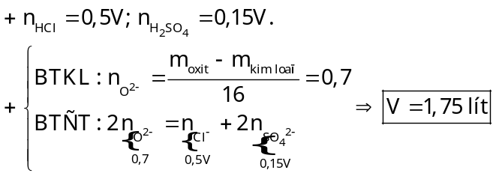
Bài tập vận dụng
Câu 1: Đốt cháy hoàn toàn 2,3 gam Na và 7,8 gam K cần dùng vừa đủ 0,0625 mol hỗn hợp khí X gồm O₂ và O₃. Phần trăm thể tích O₃ trong hỗn hợp X là
A. 50%. B. 25%. C. 75%. D. 40%.
Câu 2: Đốt m gam hỗn hợp 3 kim loại gồm Zn, Al, Mg trong O₂ dư, sau phản ứng thu được 8,125 gam hỗn hợp X chỉ gồm các oxide. Hỗn hợp X phản ứng vừa hết với 400 mL dung dịch HCl 1M. Giá trị m là
A. 4,925. B. 3,450. C. 6,525. D. 5,725.
Câu 3: Chia 2m gam hỗn hợp X gồm 2 kim loại có hoá trị không đổi thành 2 phần bằng nhau. Cho phần một tan hết trong dung dịch HCl (dư), thu được 0,12 mol khí H₂. Nung nóng phần hai trong O₂ (dư), thu được 4,26 gam hỗn hợp oxide. Giá trị của m là
A. 4,68. B. 1,17. C. 3,51. D. 2,34.
Câu 4: Cho m gam hỗn hợp Mg, Al, Zn tác dụng với 0,02 mol Cl₂, phản ứng xảy ra hoàn toàn thu được chất rắn X. Cho X tác dụng với dung dịch acid HCl dư, thu được dung dịch Y và 0,03 mol H₂. Làm khô dung dịch Y thu được 4,98 gam chất rắn khan. Giá trị của m có là
A. 3,12. B. 1,43. C. 2,14. D. 2,86.
Câu 5: Đốt 13,0 gam Zn trong bình chứa 0,15 mol khí Cl₂, sau phản ứng hoàn toàn thu được chất rắn X. Cho X vào dung dịch AgNO₃ dư thì thu được lượng kết tủa là
A. 46,30 gam. B. 57,10 gam. C. 53,85 gam. D. 43,05 gam.
Câu 6: Cho 0,1 mol O₂ tác dụng hết với 14,4 gam kim loại M (hóa trị không đổi), thu được chất rắn X. Hòa tan toàn bộ X bằng dung dịch HCl dư, thu được 0,6 mol H₂. Kim loại M là
A. Fe. B. Ca. C. Mg. D. Al.
2. Kim loại tác dụng với nước
Ví dụ minh họa
a. Tính lượng chất
Ví dụ 1: Hoà tan hết m gam Na trong nước (dư), thu được 2,479 lít khí H₂ (đkc). Tính giá trị của m.
Hướng dẫn giải
Ví dụ 2: Cho 7,8 gam K vào 192,4 gam nước, sau khi phản ứng hoàn toàn thu được m gam dung dịch. Tính giá trị của m.
Hướng dẫn giải
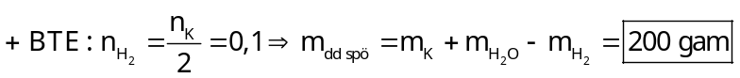
Ví dụ 3: Hoà tan hỗn hợp Na và K vào nước dư, thu được dung dịch X và 0,03 mol khí H₂. Tính thể tích (mL) dung dịch HCl 0,1M cần dùng để trung hoà X.
Hướng dẫn giải
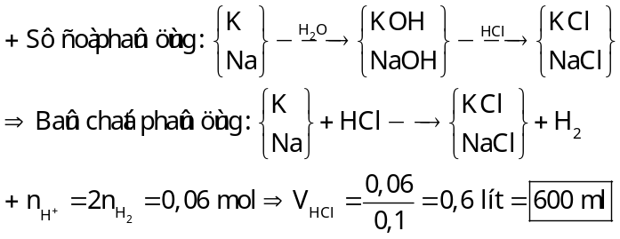
Ví dụ 4: Cho m gam hỗn hợp Na, Ba vào nước thu được dung dịch X và 0,3 mol khí. Tính thể tích (lít) dung dịch hỗn hợp H₂SO₄ 0,5M và HCl 1M cần dùng để trung hoà dung dịch X.
Hướng dẫn giải
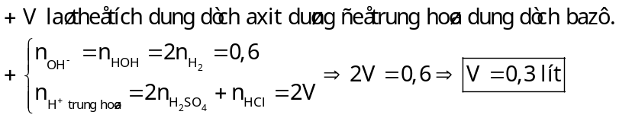
Ví dụ 5: Cho 20,55 gam Ba vào luợng dư dung dịch MgSO₄. Sau khi các phản ứng xảy ra hoàn toàn, thu đuợc m gam kết tủa. Tính giá trị của m.
Hướng dẫn giải
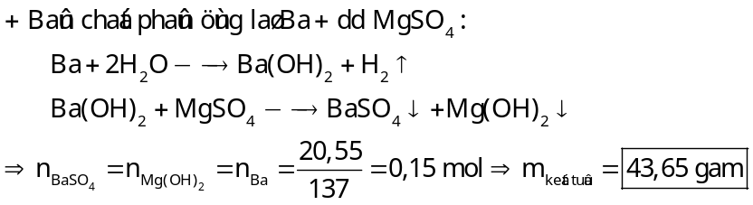
Ví dụ 6: Cho một lượng hỗn hợp X gồm Ba và Na vào 200 mL dung dịch Y gồm HCl 0,1M và CuCl₂ 0,1M. Kết thúc các phản ứng, thu được 0,02 mol khí và m gam kết tủa. Tính giá trị của m.
Hướng dẫn giải
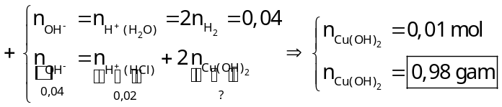
Ví dụ 7: Cho 4,6 gam Na tác dụng với 1 lít dung dịch HCl 0,1M, sau phản ứng thu được dung dịch X. Cô cạn dung dịch X thu được m gam chất rắn khan. Tính giá trị của m.
Hướng dẫn giải
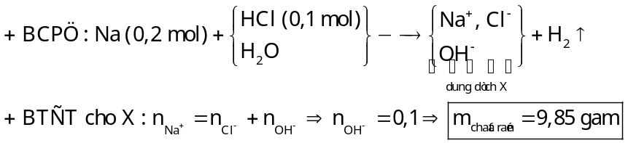
Ví dụ 8: Hoà tan hoàn toàn m gam K vào 100 mL dung dịch Y gồm H₂SO₄ 0,5M và HCl 1M, thấy thoát ra 0,3 mol khí. Cô cạn dung dịch sau phản ứng thu được bao nhiêu gam chất rắn?
Hướng dẫn giải
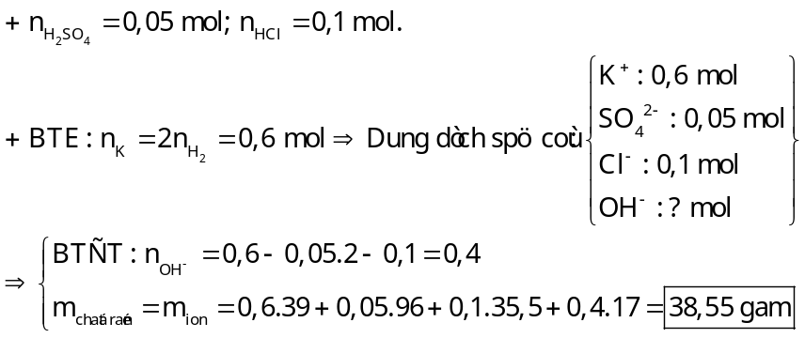
Bài tập vận dụng
Câu 1: Lấy 7,8 gam K tác dụng hoàn toàn với nước thu được V lít khí (đkc). Giá trị của V là
A. 2,24 lít. B. 1,12 lít. C. 2,479 lít. D. 4,48 lít.
Câu 2: Hoà tan m gam Na vào nước được 100 mL dung dịch có pH = 13. Giá trị của m là
A. 0,23. B. 2,3. C. 3,45. D. 0,46.
Câu 3: Nồng độ phần trăm của dung dịch thu được khi cho 3,9 gam K tác dụng với 108,2 gam H₂O là
A. 5,00%. B. 6,00%. C. 4,99%. D. 4,00%.
Câu 4: Hoà tan hoàn toàn hỗn hợp K và Na vào nước, thu được dung dịch X và x mol khí H₂. Trung hoà X cần 200 mL dung dịch H₂SO₄ 0,1M. Giá trị của x là
A. 0,04. B. 0,02. C. 0,05. D. 0,03.
Câu 5: Cho một mẫu hợp kim K-Ca tác dụng với nước (dư), thu được dung dịch X và 0,15 mol H₂. Thể tích dung dịch acid HCl 2M cần dùng để trung hoà dung dịch X là
A. 150 mL. B. 75 mL. C. 60 mL. D. 30 mL.
Câu 6: Cho một mẫu hợp kim Na-K-Ca tác dụng với nước (dư), thu được dung dịch X và 0,15 mol H₂. Thể tích dung dịch acid HCl 1,5M cần dùng để trung hoà một phần hai dung dịch X là
A. 100 mL. B. 75 mL. C. 50 mL. D. 150 mL.
Câu 7: Hỗn hợp X gồm 2 kim loại Y và Z đều thuộc nhóm IIA và ở 2 chu kỳ liên tiếp trong bảng tuần hoàn (M_{Y} < M_{Z}). Cho m gam hỗn hợp X vào nước dư, thấy thoát ra V lít khí H₂. Mặt khác, cho m gam hỗn hợp X vào dung dịch HCl dư, sau phản ứng hoàn toàn thấy thoát ra 3V lít khí H₂ (thể tích các khí đo ở cùng điều kiện). Phần trăm khối lượng của Y trong hỗn hợp X là
A. 54,54%. B. 66,67%. C. 33,33%. D. 45,45%.
Câu 8: Cho 20,55 gam Ba vào lượng dư dung dịch MgSO₄. Sau khi các phản ứng xảy ra hoàn toàn, thu được m gam kết tủa. Giá trị của m là
A. 43,65. B. 34,95. C. 3,60. D. 8,70.
Câu 9: Cho 18,3 gam hỗn hợp gồm Ba và Na vào 1 lít dung dịch CuSO₄ 0,5M, sau khi các phản ứng xảy ra hoàn toàn, thu được m gam kết tủa và 0,2 mol khí H₂. Giá trị của m là
A. 45,5. B. 40,5. C. 50,8. D. 42,9.
Câu 10: Cho một lượng hỗn hợp X gồm Ba và Na vào 200 mL dung dịch Y gồm HCl 0,1M và CuCl₂ 0,1M, kết thúc các phản ứng thu được 0,02 mol khí và m gam kết tủa. Giá trị của m là
A. 1,96. B. 0,64. C. 0,98. D. 1,28.
Câu 11: Cho từ từ 27,40 gam Ba vào 100 gam dung dịch H₂SO₄ 9,80%, sau khi phản ứng kết thúc thu được m gam kết tủa, dung dịch X và khí Y. Nồng độ phần trăm của chất tan có trong dung dịch Y là
A. 16,49%. B. 13,42%. C. 16,52%. D. 16,44%.
Câu 12: Hoà tan hoàn toàn 9,95 gam hỗn hợp X gồm Na, K và Ba vào 100 mL dung dịch HCl 1M, thu được dung dịch Y và 2,479 lít khí H₂ (đkc). Cô cạn dung dịch Y thu được m gam chất rắn. Giá trị của m là
A. 15,2. B. 13,5. C. 17,05. D. 11,65.
Câu 13: Hoà tan hoàn toàn a gam Na vào 100 mL dung dịch Y gồm H₂SO₄ 0,5M và HCl 1M, thấy thoát ra 0,3 mol khí. Cô cạn dung dịch sau phản ứng thu được m gam chất rắn. Giá trị của m gần nhất với
A. 28. B. 27. C. 29. D. 30.
Câu 14: Hoà tan hoàn toàn m gam hỗn hợp X gồm kim loại kiềm và kiềm thổ vào 400 mL dung dịch HCl 0,25M, thu được 400 mL dung dịch Y trong suốt có pH = 13. Cô cạn dung dịch Y thu được 10,07 gam chất rắn. Giá trị của m là
A. 6,16. B. 5,84. C. 4,30. D. 6,45.
Câu 15: Hoà tan hết một lượng Na vào dung dịch HCl 10%, thu được 46,88 gam dung dịch gồm NaCl và NaOH và 0,07 mol H₂. Nồng độ phần trăm của NaCl trong dung dịch thu được là
A. 14,97. B. 12,48. C. 12,68. D. 15,38.
b. Tìm chất
Ví dụ 9: Cho 0,78 gam kim loại kiềm M tác dụng hết với H₂O, thu được 0,01 mol khí H₂. Xác định kim loại M.
Hướng dẫn giải
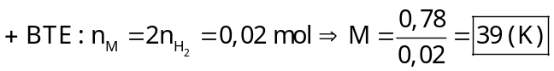
Ví dụ 10: Hoà tan hoàn toàn 1,15 gam kim loại X vào nước, thu được dung dịch Y. Để trung hoà Y cần vừa đủ 50 gam dung dịch HCl 3,65%. Xác định kim loại X.
Hướng dẫn giải
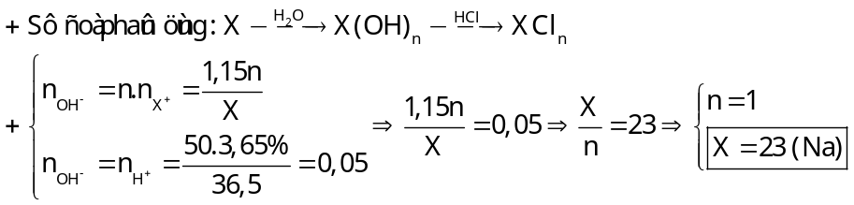
Ví dụ 11: Hoà tan 3,8 gam hỗn hợp hai kim loại kiềm thuộc hai chu kì liên tiếp vào nước dư, thu được 0,05 mol khí H₂ và dung dịch X. Xác định hai kim loại kiềm.
Hướng dẫn giải
Ví dụ 12: Hoà tan hết 15,755 gam kim loại M trong 200 mL dung dịch HCl 1M, cô cạn dung dịch sau phản ứng thu được 23,365 gam rắn khan. Xác định kim loại M.
Hướng dẫn giải
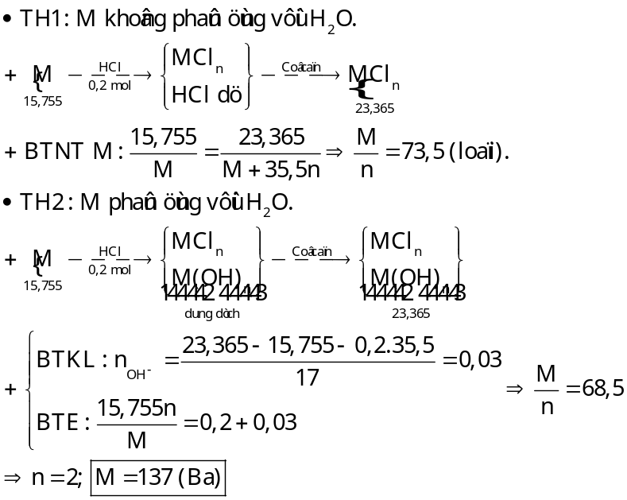
Bài tập vận dụng
Câu 16: Cho 15,6 gam một kim loại kiềm X tác dụng với nước (dư). Sau phản ứng thu được 0,2 mol khí hydrogen (đktc). Kim loại X là
A. Li. B. K. C. Na. D. Rb.
Câu 17: Cho 4,68 gam kim loại M vào nước dư, sau khi phản ứng xảy ra hoàn toàn thu được 0,06 mol khí H₂. Kim loại M là
A. K. B. Ba. C. Ca. D. Na.
Câu 18: Hoà tan hoàn toàn 8,5 gam hỗn hợp gồm 2 kim loại kiềm X, Y (ở hai chu kì liên tiếp, M_{X} < M_{Y}) vào nước, thu được 0,15 mol H₂. Phần trăm khối lượng của X trong hỗn hợp ban đầu là
A. 54,12%. B. 45,89%. C. 27,05%. D. 72,95%.
3. Muối carbonate tác dụng acid
Ví dụ minh họa
Ví dụ 1: Cho 10 gam CaCO₃ vào dung dịch HCl dư, sau khi phản ứng xảy ra hoàn toàn thu được V lít CO₂ (đkc). Tính giá trị của V (làm tròn kết quả đến hàng phần mười).
Hướng dẫn giải
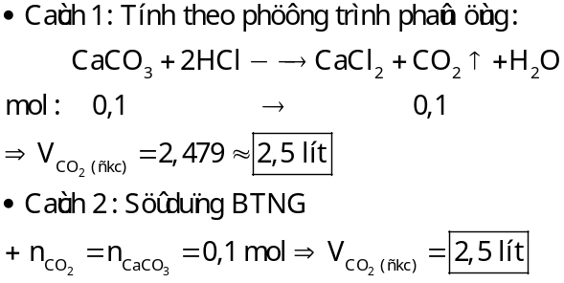
Ví dụ 2: Cho 26,8 gam hỗn hợp KHCO₃ và NaHCO₃ tác dụng với dung dịch HCl dư, thu được 0,3 mol khí và dung dịch chứa m gam muối. Tính giá trị của m (làm tròn kết quả đến hàng phần mười)
Hướng dẫn giải
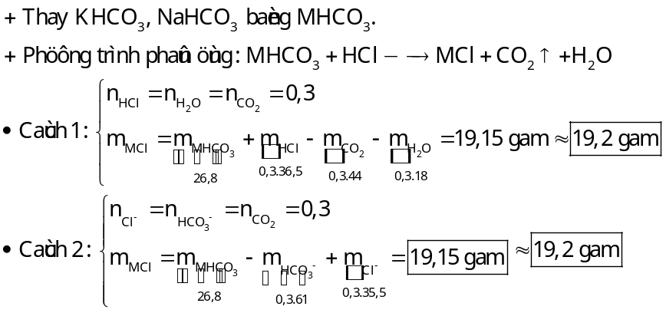
Bài tập vận dụng
Câu 1: Hoà tan hết 50 gam CaCO₃ trong dung dịch H₂SO₄ loãng (dư), thu được V lít khí (đkc). Giá trị V là
A. 14,884. B. 24,79. C. 12,395. D. 49,58.
Câu 2: Cho 50 gam CaCO₃ tác dụng vừa đủ với dung dịch HCl 20% (d=1,2 g/mL). Khối lượng dung dịch HCl đã dùng là
A. 152,08 gam. B. 55,0 gam. C. 180,0 gam. D. 182,5 gam.
Câu 3: Hoà tan m gam hỗn hợp gồm KHCO₃ và CaCO₃ trong lượng dư dung dịch HCl, thu được 0,5 mol khí CO₂. Giá trị của m là
A. 40. B. 50. C. 60. D. 100.
Câu 4: Cho 250 mL dung dịch X gồm Na₂CO₃ và NaHCO₃ phản ứng với dung dịch H₂SO₄ dư, thu được 2,479 lít CO₂ (đkc). Cho 500 mL dung dịch X phản ứng với dung dịch BaCl₂ dư, thu được 15,76 gam kết tủa. Nồng độ mol/l của NaHCO₃ trong X là
A. 0,08M. B. 0,16M. C. 0,40M. D. 0,24M.
Câu 5: Cho một lượng bột CaCO₃ tác dụng hoàn toàn với dung dịch HCl 25,55%. Sau phản ứng thu được dung dịch X trong đó nồng độ HCl còn lại là 17,28%. Thêm vào dung dịch X một lượng bột MgCO₃ khuấy đều cho phản ứng xảy ra hoàn toàn thu được dung dịch Y trong đó nồng độ HCl còn lại là 13,56%. Nồng độ phần trăm của MgCl₂ trong dung dịch Y gần nhất với
A. 5,2%. B. 4,2%. C. 5%. D. 4,5%.
Câu 6: Thêm từ từ dung dịch HCl có pH = 0 vào dung dịch chứa 5,25 gam hỗn hợp muối cacbonnat của 2 kim loại kiềm kế tiếp nhau đến khi có 0,015 mol khí thoát ra thì dừng lại. Cho dung dịch thu được tác dụng với dung dịch Ca(OH)₂ dư cho 3 gam kết tủa. Công thức của 2 muối và thể tích dung dịch HCl đã dùng là
A. Li₂CO₃ và Na₂CO₃; 0,03 lít. B. Li₂CO₃ và Na₂CO₃; 0,06 lít.
C. Na₂CO₃ và K₂CO₃; 0,03 lít. D. Na₂CO₃ và K₂CO₃; 0,06 lít.
4. Nhiệt phân muối
Ví dụ minh họa
Ví dụ 1: Cho 115,3 gam hỗn hợp hai muối MgCO₃ và RCO₃ vào dung dịch H₂SO₄ loãng, thu được 4,48 lít khí CO₂ (đktc), chất rắn X và dung dịch Y chứa 12 gam muối. Nung X đến khối lượng không đổi, thu được chất rắn Z và 0,5 mol khí CO₂. Tính khối lượng của Z.
Hướng dẫn giải
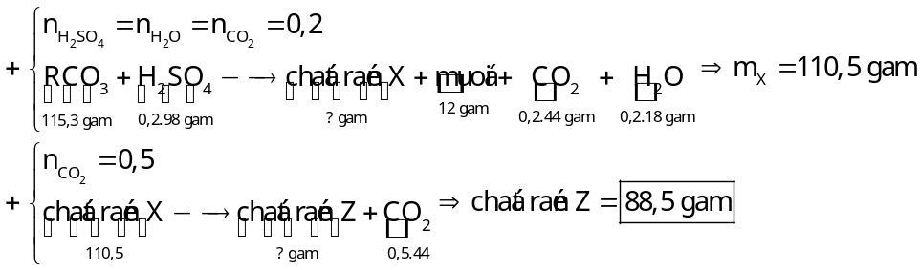
Ví dụ 2: Một dung dịch X có chứa a mol 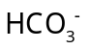; 0,2 mol Ca²⁺; 0,8 mol Na⁺; 0,1 mol Mg²⁺; 0,8 mol 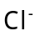. Cô cạn dung dịch X đến khối lượng không đổi thì thu được bao nhiêu gam muối khan?
Hướng dẫn giải
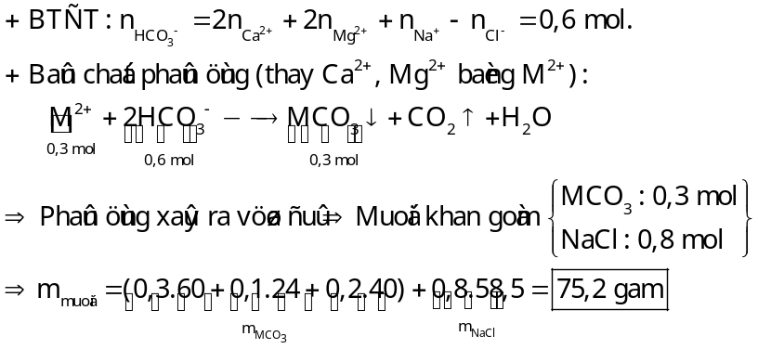
Bài tập vận dụng
Câu 1: Một loại đá vôi có chứa 80% CaCO₃, 10,2% Al₂O₃ và 9,8% Fe₂O₃ về khối lượng. Nung đá ở nhiệt độ cao, thu được chất rắn có khối lượng bằng 73,6% khối lượng đá trước khi nung. Hiệu suất của quá trình phân hủy CaCO₃ là
A. 37,5%. B. 75%. C. 62,5%. D. 8,25%.
Câu 2: Nung nóng một hỗn hợp gồm CaCO₃ và MgO tới khối lượng không đổi, thì số gam chất rắn còn lại chỉ bằng 2/3 số gam hỗn hợp trước khi nung. Vậy trong hỗn hợp ban đầu thì CaCO₃ chiếm phần trăm theo khối lượng là
A. 75,76%. B. 24,24%. C. 66,67%. D. 33,33%.
Câu 3: Cho 37,95 gam hỗn hợp gồm 2 muối MgCO₃ và RCO₃ vào 100 mL dung dịch H₂SO₄ loãng, thu được dung dịch X, chất rắn Y và 1,12 lít CO₂ (đktc). Cô cạn dung dịch X thu được 4 gam muối khan. Nung chất rắn Y thấy khối lượng không đổi thì thu được chất rắn Z và 4,48 lít CO₂ (đktc). Khối lượng chất rắn Z là
A. 26,95 gam. B. 27,85 gam. C. 29,15 gam. D. 23,35 gam.
Câu 4: Một loại nước cứng X chứa các ion 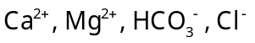 trong đó nồng độ là 0,002M và là 0,008M. Lấy 200 mL X đun nóng, sau khi các phản ứng xảy ra hoàn toàn thu được dung dịch Y. Để làm mềm dung dịch Y (loại bỏ hết các cation kim loại) cần cho vào Y lượng Na₂CO₃.10H₂O gần nhất với khối lượng là
A. 2,574 gam. B. 0,229 gam. C. 0,085 gam. D. 0,286 gam.
Ví dụ 3: Dung dịch E chứa các ion: 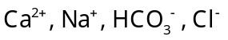 trong đó số mol của gấp đôi số mol của ion Na⁺. Cho một nửa dung dịch E phản ứng với dung dịch NaOH dư, thu được 4 gam kết tủa. Cho một nửa dung dịch E còn lại phản ứng với dung dịch Ca(OH)₂ dư, thu được 5 gam kết tủa. Mặt khác, nếu đun sôi đến cạn dung dịch E thì thu được m gam chất rắn. Tính giá trị của m.
Hướng dẫn giải
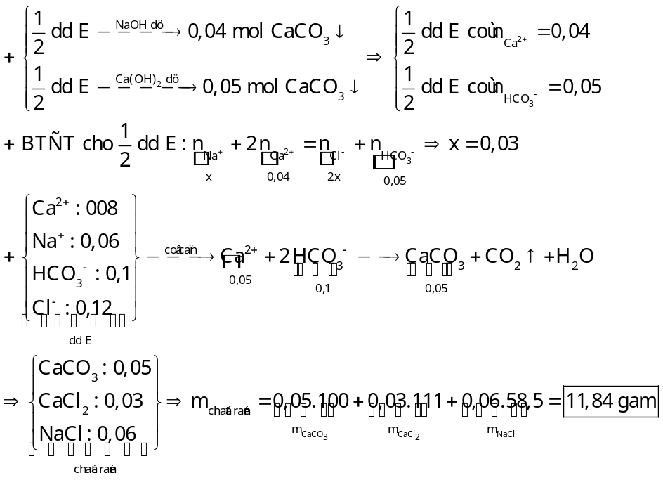

Bài tập vận dụng
Câu 5: Cho m gam NaOH vào 2 lít dung dịch NaHCO₃ nồng độ a mol/l, thu được 2 lít dung dịch X. Lấy 1 lít dung dịch X tác dụng với dung dịch BaCl₂ (dư), thu được 11,82 gam kết tủa. Mặt khác, cho 1 lít dung dịch X vào dung dịch CaCl₂ (dư) rồi đun nóng, sau khi kết thúc các phản ứng thu được 7,0 gam kết tủa. Giá trị của a, m tương ứng là:
A. 0,08 và 4,8. B. 0,04 và 4,8. C. 0,14 và 2,4. D. 0,07 và 3,2.
Câu 6: Một cốc nước cứng có chứa 0,1 mol Ca²⁺; a mol K⁺; 0,15 mol và b mol . Thêm vào cốc 0,1 mol Ca(OH)₂ thì mất hoàn toàn tính cứng, dung dịch trong cốc chỉ chứa duy nhất 1 muối. Đun sôi cốc nước cứng trên đến cạn thu được lượng chất rắn là
A. 16,775 gam. B. 27,375 gam. C. 21,175 gam. D. 18,575 gam.
Câu 7: Dung dịch E chứa các ion: trong đó số mol của gấp đôi số mol của ion Na⁺. Cho một nửa dung dịch E phản ứng với dung dịch NaOH dư, thu được 4 gam kết tủa. Cho một nửa dung dịch E còn lại phản ứng với dung dịch Ca(OH)₂ dư, thu được 5 gam kết tủa. Mặt khác, cô cạn dung dịch E và nung chất rắn đến khối lượng không đổi thì thu được m gam chất rắn. Giá trị của m là
A. 11,84. B. 6,84. C. 9,64. D. 14,94.
5. Dung dịch kiềm tác dụng với CO₂, SO₂
Ví dụ minh họa
Ví dụ 1: Hấp thụ 0,15 mol khí SO₂ vào 0,5 lít hỗn hợp gồm NaOH 0,2M và KOH 0,2M. Cô cạn dung dịch sau phản ứng thu được bao nhiêu gam muối khan?
Hướng dẫn giải
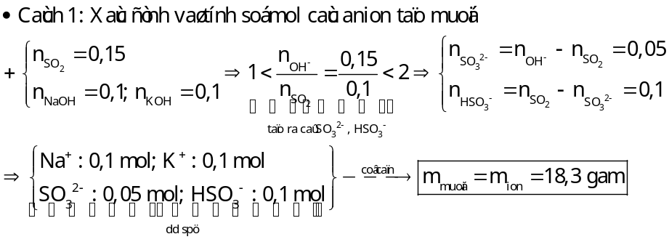
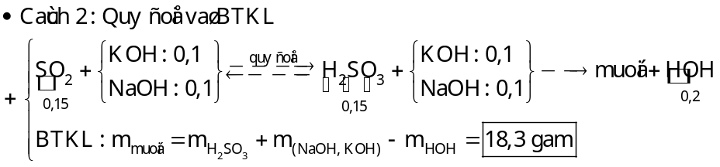
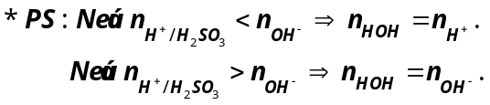
Ví dụ 2: Đốt cháy hoàn toàn m gam S có trong O₂ dư, hấp thụ toàn bộ sản phẩm cháy vào 120 mL dung dịch NaOH 1M, thu được dung dịch chứa 2 muối có cùng nồng độ mol. Tính giá trị của m.
Hướng dẫn giải
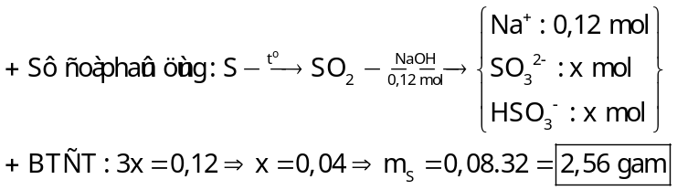
Ví dụ 3: Hấp thụ hoàn toàn 0,4 mol khí CO₂ vào V mL dung dịch chứa NaOH 2,75M và K₂CO₃ 1M, thu được dung dịch X chứa 64,5 gam chất tan gồm 4 muối. Tính giá trị của V.
Hướng dẫn giải
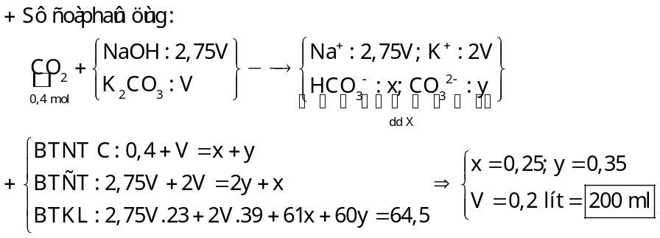
Bài tập vận dụng
Câu 1: Cho 6,64 lít hỗn hợp CO₂ và N₂ (đkc) đi qua dung dịch KOH tạo ra 2,07 gam K₂CO₃ và 6 gam KHCO₃. Thành phần phần trăm về thể tích của CO₂ trong hỗn hợp là
A. 42%. B. 56%. C. 28%. D. 50%.
Câu 2: Đốt cháy hoàn toàn 17,6 gam FeS và 12 gam FeS₂ cho toàn bộ khí thu được vào V mL dung dịch NaOH 25% (d =1,28 g/mL). Giá trị tối thiểu của V cần dùng là
A. 100. B. 200. C. 50. D. 150.
Câu 3: Hấp thụ hoàn toàn 0,2 mol khí SO₂ vào dung dịch chứa 16 gam NaOH, thu được dung dịch X. Khối lượng muối tan thu được trong dung dịch X là
A. 23,0 gam. B. 18,9 gam. C. 20,8 gam D. 25,2 gam.
Câu 4: Sục 0,15 mol khí CO₂ vào 200 mL dung dịch NaOH 1M. Tổng khối lượng muối thu được sau phản ứng là
A. 10,6 gam. B. 11,6 gam. C. 13,7 gam. D. 12,7 gam.
Câu 5: Hấp thụ hoàn toàn 0,4 mol khí CO₂ và 500 mL dung dịch gồm NaOH 0,5M, KOH 0,6M, thu được dung dịch X. Khối lượng chất tan trong X là
A. 41,7. B. 34,5. C. 41,45. D. 41,85.
Câu 6: X là hỗn hợp khí gồm SO₂ và CO₂ có tỉ khối hơi so với H₂ là 27. Dẫn a mol hỗn hợp khí X qua bình đựng 1 lít dung dịch KOH 1,5aM, sau phản ứng cô cạn dung dịch thu được m gam muối. Biểu thức liên hệ giữa m và a là
A. m = 203a. B. m = 193,5a. C. m = 129a. D. m = 184a.
Câu 8: Hấp thụ hết 0,05 mol khí CO₂ vào 100 mL dung dịch gồm Na₂CO₃ 0,1M và NaOH x mol/lít, sau khi các phản ứng xảy ra hoàn toàn thu được dung dịch Y. Cho toàn bộ dung dịch Y tác dụng với dung dịch BaCl₂ (dư), thu được 5,91 gam kết tủa. Giá trị của x là
A. 1,2. B. 0,8. C. 0,5. D. 0,7.
Câu 9: Hấp thụ hoàn toàn x mol khí CO₂ vào bình đựng 200 mL dung dịch NaOH 1M và Na₂CO₃ 0,5M, thu được dung dịch chứa 19,9 gam chất tan. Giá trị của x là
A. 0,2. B. 0,05. C. 0,1. D. 0,15.
Ví dụ 4: Dẫn 0,4 mol khí CO₂ (đktc) vào 600 mL dung dịch Ca(OH)₂ 0,5M, kết thúc phản ứng thu được m gam kết tủa. Giá trị của m là
Hướng dẫn giải
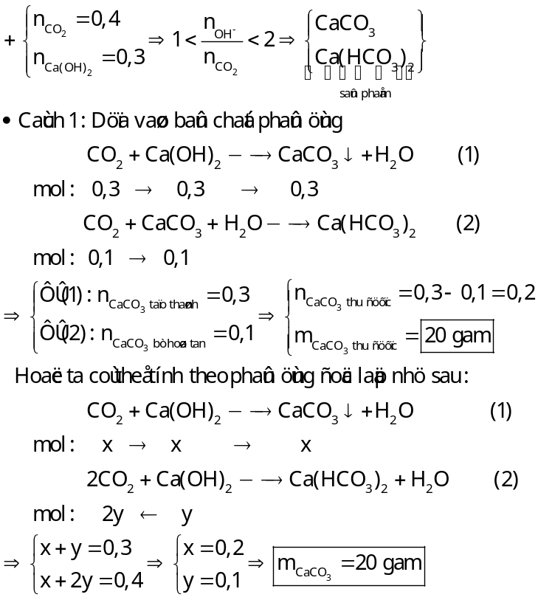
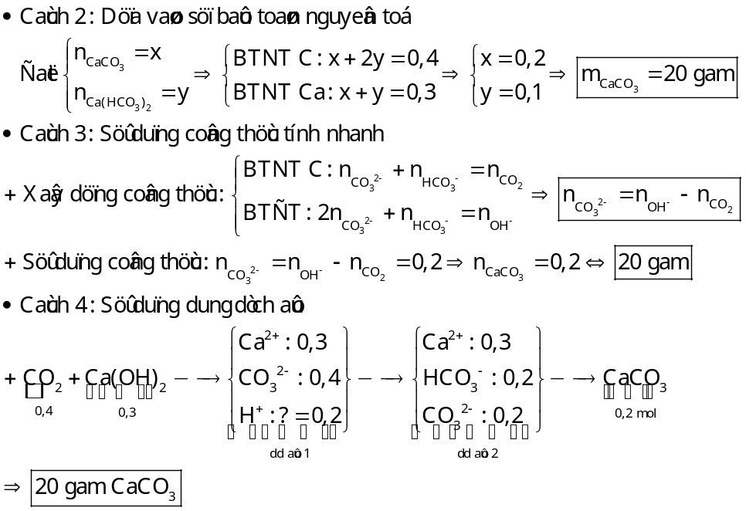
Bài tập vận dụng
Câu 10: Đốt cháy hoàn toàn m gam FeS₂ bằng một lượng O₂ vừa đủ, thu được khí X. Hấp thụ hết X vào dung dịch Ba(OH)₂ dư, sau phản ứng hoàn toàn thu được 43,4 gam kết tủa. Giá trị của m là
A. 13,2. B. 12,0. C. 24,0. D. 48,0.
Câu 11: Sục 0,15 mol khí CO₂ vào 200 mL dung dịch Ba(OH)₂ 1M, kết thúc phản ứng thu được m gam kết tủa. Giá trị m là
A. 29,55. B. 39,40. C. 23,64. D. 19,70.
Câu 12: Hấp thụ toàn bộ 0,3 mol CO₂ vào dung dịch chứa 0,25 mol Ca(OH)₂. Khối lượng dung dịch sau phản ứng tăng hay giảm bao nhiêu gam?
A. giảm 6,8 gam. B. tăng 13,2 gam. C. giảm 16,8 gam. D. tăng 20 gam.
Câu 13: Hấp thụ hoàn toàn 2,479 lít khí CO₂ (đkc) vào 400 mL dung dịch Ba(OH)₂ 0,2M, thu được m gam kết tủa. Giá trị của m là
A. 11,82. B. 3,94. C. 19,70. D. 9,85.
Ví dụ 5: Cho 0,15 mol khí CO₂ vào dung dịch chứa 500 mL KOH 0,1M và Ba(OH)₂ 0,12M kết thúc phản ứng thu được m gam kết tủa. Tính giá trị của m.
Hướng dẫn giải
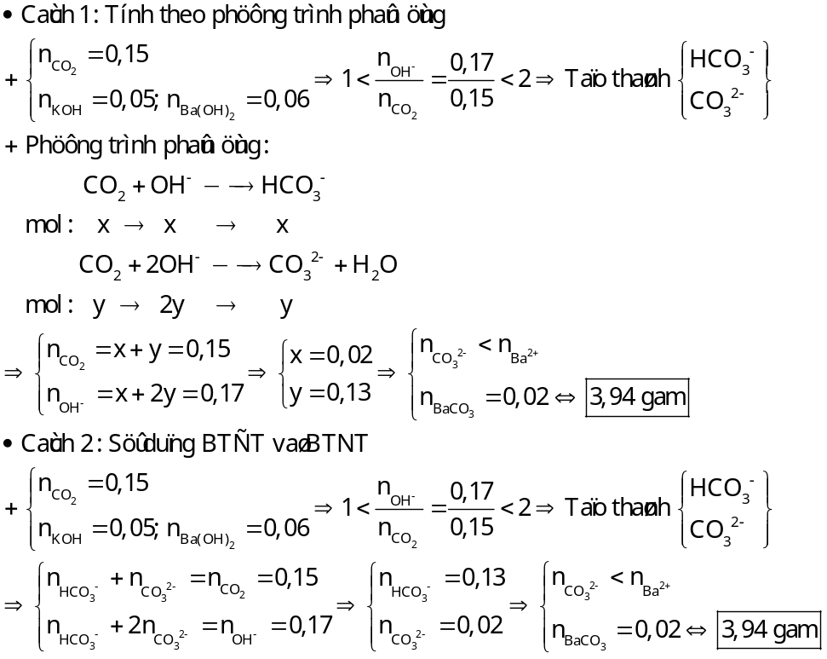
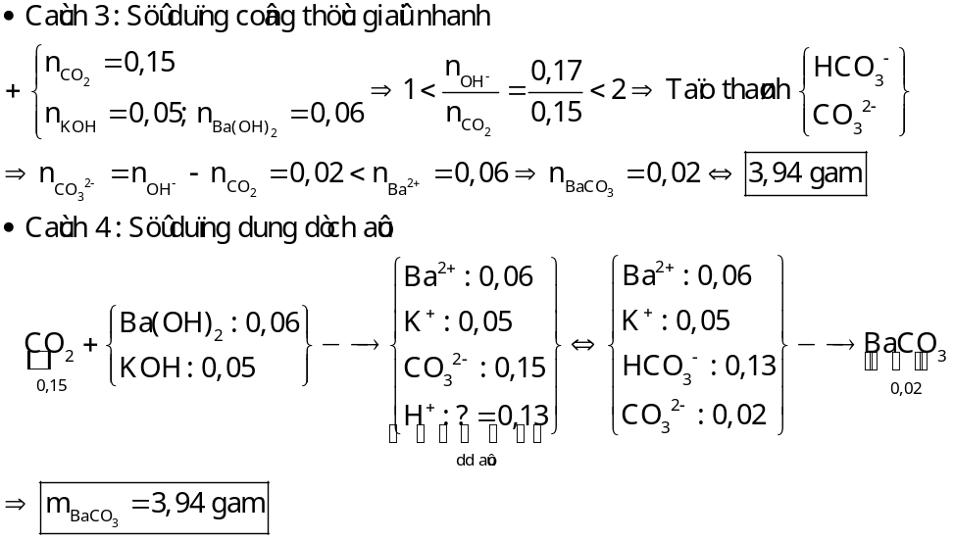
Ví dụ 6: Sục 0,4 mol khí CO₂ vào 100 mL dung dịch gồm Ba(OH)₂ 1M, KOH 1M và NaOH 3M, thu được m₁ gam kết tủa và dung dịch X chứa m₂ gam chất tan. Tính giá trị m₁ và m₂.
Hướng dẫn giải
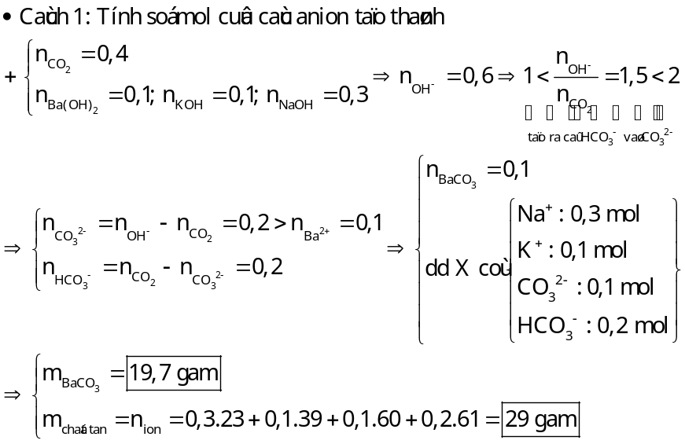
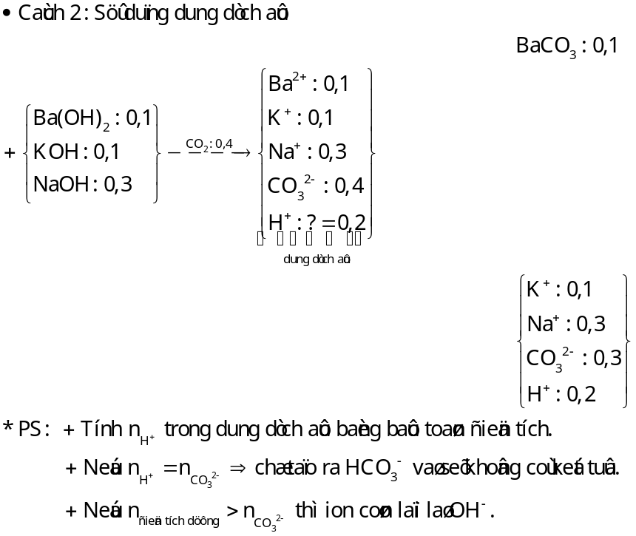
Bài tập vận dụng
Câu 14: Sục khí CO₂ từ từ đến dư vào 100 mL dung dịch hỗn hợp NaOH 0,6M và Ba(OH)₂ 0,5M, thu được dung dịch X. Cô cạn dung dịch X rồi nung đến khối lượng không đổi thu được m gam chất rắn. Các phản ứng xảy ra hoàn toàn. Giá trị của m là
A. 10,83. B. 9,51. C. 13,03. D. 14,01.
Câu 15: Hấp thụ hoàn toàn 0,2 mol khí SO₂ vào 500 mL dung dịch hỗn hợp gồm NaOH 0,1M và Ba(OH)₂ 0,2 M, sinh ra m gam kết tủa. Giá trị của m là
A. 11,6. B. 17,7. C. 21,7. D. 10,85.
Câu 16: Nung nóng 16,8 gam MgCO₃ với hiệu suất phản ứng phân hủy 75%. Đem hết lượng khí thoát ra cho hấp thụ vào 100 mL dung dịch hỗn hợp NaOH 1,2M và Ca(OH)₂ 0,4M, thu được m gam kết tủa. Giá trị của m là
A. 10. B. 5. C. 15. D. 4.
Câu 17: Hấp thụ hết 0,3 mol khí CO₂ vào 2 lít dung dịch hỗn hợp Ba(OH)₂ 0,05M và NaOH 0,1M. Sau khi phản ứng xảy ra hoàn toàn thu được m gam kết tủa và dung dịch X chứa m₁ gam muối. Giá trị của m và m₁ lần lượt là:
A. 19,7 và 16,8. B. 39,4 và 16,8. C. 13,64 và 8,4. D. 39,8 và 8,4
6. Cho từ từ dung dịch chứa ion H⁺ vào dung dịch chứa ion 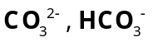 và làm ngược lại
a. Cho từ từ dung dịch chứa ion H⁺ vào dung dịch chứa ion
Ví dụ minh họa
Ví dụ 1: Nhỏ từ từ từng giọt đến hết 30 mL dung dịch HCl 1M vào 100 mL dung dịch chứa Na₂CO₃ 0,2M và NaHCO₃ 0,2M. Sau khi phản ứng kết thúc, thể tích (đkc) khí CO₂ thu được là bao nhiêu mL?
Hướng dẫn giải
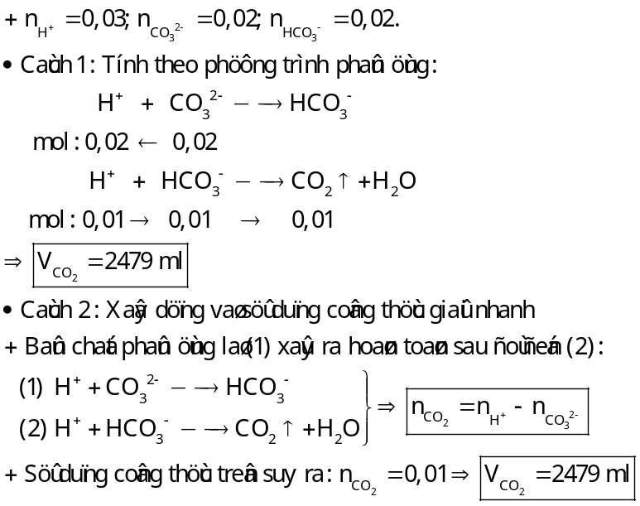
Ví dụ 2: Hấp thụ hoàn toàn 0,05 mol khí CO₂ vào 150 mL dung dịch KOH 1M, thu được dung dịch X. Cho từ từ dung dịch HCl 2,5M vào X đến khi bắt đầu có khí sinh ra thì hết V mL. Tính giá trị của V.
Hướng dẫn giải
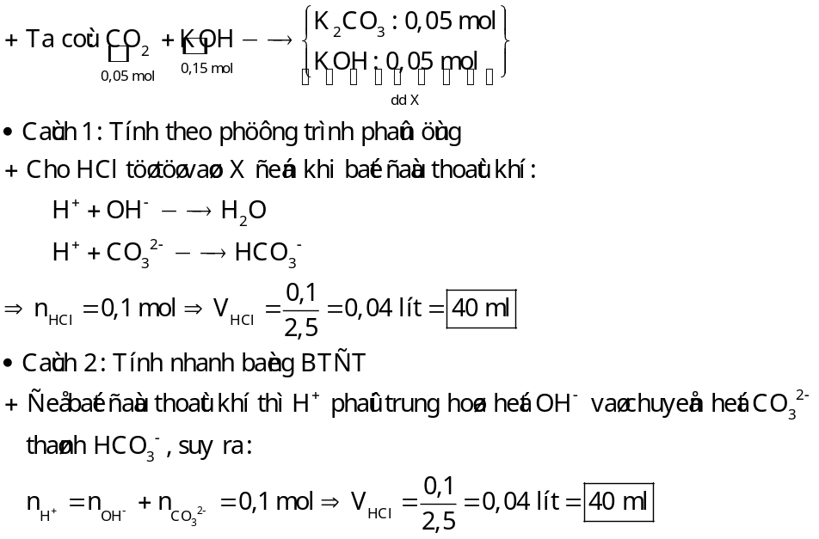
Ví dụ 3: Trộn 100 mL dung dịch X gồm KHCO₃ 1M và K₂CO₃ 1M vào 100 mL dung dịch Y gồm NaHCO₃ 1M và Na₂CO₃ 1M, thu được dung dịch Z. Nhỏ từ từ 100 mL dung dịch T gồm H₂SO₄ 1M và HCl 1M vào dung dịch Z, thu được CO₂ và dung dịch W. Cho dung dịch Ba(OH)₂ tới dư vào dung dịch W, thu được m gam kết tủa. Tính giá trị của m.
Hướng dẫn giải
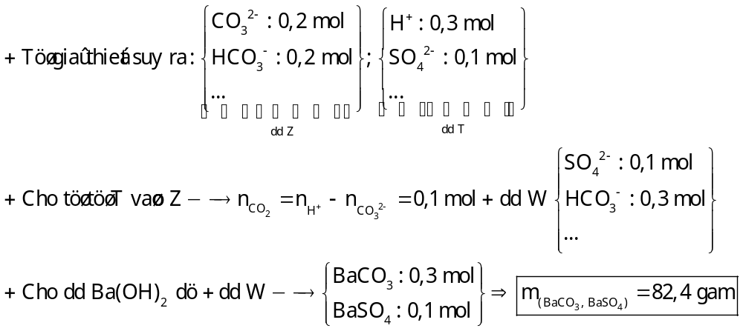
● PS: Ở ví dụ này sẽ có nhiều bạn không chú ý đến kết tủa BaSO₄, và như thế sẽ chọn đáp án B.
Bài tập vận dụng
Câu 1: Cho từ từ từng giọt đến hết 100 mL dung dịch HCl aM vào 100 mL dung dịch Na₂CO₃ 1M, thấy thoát ra 0,06 mol khí CO₂. Giá trị của a là
A. 1,6. B. 1,2. C. 0,6. D. 0,8.
Câu 2: Dung dịch X chứa 0,6 mol NaHCO₃ và 0,3 mol Na₂CO₃. Thêm rất từ từ dung dịch chứa 0,8 mol HCl vào dung dịch X, thu được dung dịch Y và x mol khí CO₂. Thêm vào dung dịch Y nước vôi trong dư, thấy tạo thành m gam kết tủa. Số mol khí CO₂ và khối lượng kết tủa là
A. 0,5 mol CO₂; 40 gam CaCO₃. B. 0,5 mol CO₂; 90 gam CaCO₃.
C. 0,75 mol CO₂; 60 gam CaCO₃. D. 0,45 mol CO₂; 60 gam CaCO₃.
Câu 3: Nhỏ rất từ từ đến hết 200 mL dung dịch X chứa đồng thời H₂SO₄ aM và HCl 0,15M vào 100 mL dung dịch chứa đồng thời NaOH 0,5M và Na₂CO₃ 0,4M. Sau khi các phản ứng xảy ra hoàn toàn, thu được 0,02 mol khí. Giá trị của a là
A. 0,4. B. 0,1. C. 0,3. D. 0,2.
Câu 4: Cho từ từ dung dịch chứa 0,3 mol HCl vào dung dịch chứa m gam hỗn hợp X gồm K₂CO₃, NaHCO₃ thì thấy có 0,12 mol khí CO₂ thoát ra. Cho dung dịch Ca(OH)₂ dư vào m/2 gam hỗn hợp X như trên thấy có 17 gam kết tủa. Giá trị của m là
A. 19,14. B. 38,28. C. 35,0. D. 17,54.
Câu 5: Hấp thụ hết 0,1 mol CO₂ vào dung dịch có chứa 0,08 mol NaOH và 0,1 mol Na₂CO₃, thu được dung dịch X. Nhỏ từ từ dung dịch HCl vào dung dịch X đến khi thoát ra 0,08 mol khí CO₂ thì thấy hết x mol HCl. Giá trị x là
A. 0,16. B. 0,15. C. 0,18. D. 0,17.
b. Cho từ từ dung dịch chứa ion vào dung dịch chứa ion H⁺
Ví dụ minh họa
Ví dụ 1: Nhỏ từ từ 62,5 mL dung dịch hỗn hợp Na₂CO₃ 0,08M và KHCO₃ 0,12M vào 125 mL dung dịch HCl 0,1M và khuấy đều. Sau các phản ứng, thu được x mol khí CO₂. Tính giá trị của x.
Hướng dẫn giải
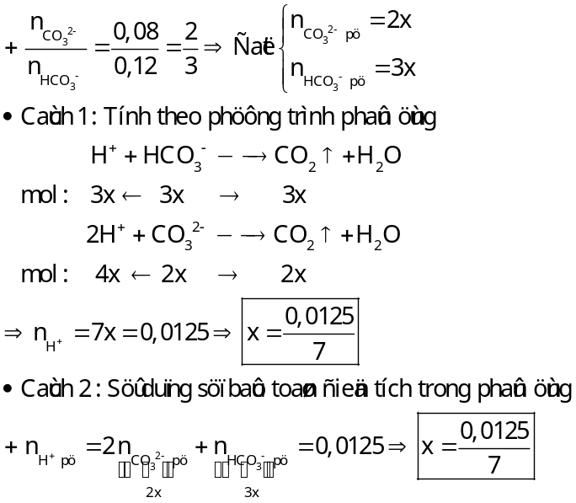
Ví dụ 2: Thêm từ từ đến hết 100 mL dung dịch X gồm NaHCO₃ 2M và K₂CO₃ 3M vào 150 mL dung dịch Y chứa HCl 2M và H₂SO₄ 1M, thu được dung dịch Z. Thêm Ba(OH)₂ dư và Z thu được m gam kết tủa. Tính giá trị của m (làm tròn kết quả đến hàng phần mười).
Hướng dẫn giải
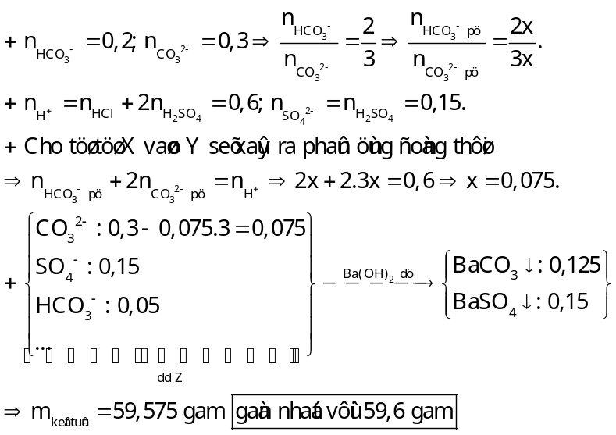
Ví dụ 3: Cho từ từ từng giọt của dung dịch chứa b mol HCl vào dung dịch chứa a mol Na₂CO₃, thu được V lít khí CO₂. Ngược lại, cho từ từ từng giọt của dung dịch chứa a mol Na₂CO₃ vào dung dịch chứa b mol HCl, thu được 2V lít khí CO₂ (các thể tích khí đo ở cùng điều kiện). Xác định mối quan hệ giữa a và b.
Hướng dẫn giải
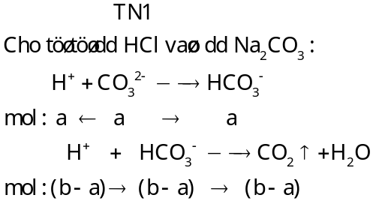 | 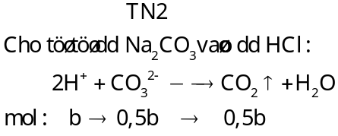
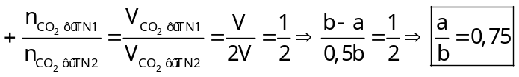
Bài tập vận dụng
Câu 1: Cho từ từ 100 mL dung dịch hỗn hợp gồm Na₂CO₃ 0,2M và KHCO₃ 0,1M vào 100 mL dung dịch HCl 0,2M, khuấy đều, phản ứng hoàn toàn được x mol khí CO₂. Giá trị của x là
A. 1,5. B. 2,5. C. 2. D. 1,2.
Câu 3: X là dung dịch HCl nồng độ x mol/l. Y là dung dịch gồm Na₂CO₃ và NaHCO₃ có cùng nồng độ y mol/l. Nhỏ từ từ đến hết 100 mL X vào 100 mL Y, thu được V lít khí CO₂ (đkc). Nhỏ từ từ đến hết 100 mL Y vào 100 mL X, thu được 2V lít khí CO₂ (đkc). Tỉ lệ x : y bằng
A. 8 : 5. B. 6 : 5. C. 4 : 3. D. 3 : 2.
Câu 4: X là dung dịch HCl nồng độ x mol/l. Y là dung dịch Na₂CO₃ nồng độ y mol/l. Nhỏ từ từ 100 mL X vào 100 mL Y, sau các phản ứng thu được V₁ lít CO₂ (đkc). Nhỏ từ từ 100 mL Y vào 100 mL X, sau phản ứng thu được V₂ lít CO₂ (đkc). Biết tỉ lệ V₁:V₂ = 4 : 7. Tỉ lệ x:y bằng
A. 11 : 4. B. 11 : 7. C. 7 : 5. D. 7 : 3.
7. Một số phản ứng khác
Ví dụ minh họa
Ví dụ 1: Thêm 250 mL dung dịch NaOH 2M vào 200 mL dung dịch H₃PO₄ 1,5M. Xác định muối tạo thành và khối lượng tương ứng.
Hướng dẫn giải
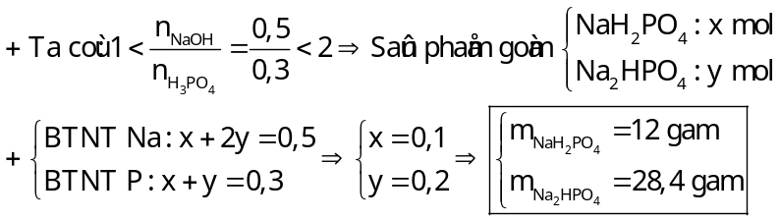
Ví dụ 2: Cho V lít dung dịch chứa đồng thời Ba(OH)₂1M và NaOH 0,5M vào 200 mL dung dịch H₂SO₄ 1M và HCl 1M. Sau khi các phản ứng xảy ra kết thúc, thu được dung dịch có pH=7. Giá trị V là
Hướng dẫn giải
Ví dụ 3: Dung dịch X có chứa 0,3 mol Na⁺; 0,1 mol Ba²⁺; 0,05 mol Mg²⁺; 0,2 mol và x mol 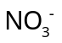. Cô cạn dung dịch X thu đuợc m gam chất rắn khan. Giá trị của m là
Hướng dẫn giải
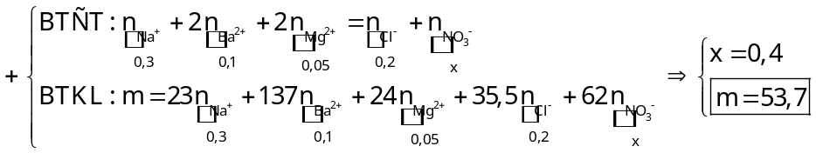
Ví dụ 4: Cho 200 mL dung dịch Ba(OH)₂ 0,6M vào 100 mL dung dịch chứa NaHCO₃ 2M và BaCl₂ 1M, thu được m gam kết tủa. Giá trị của m là
Hướng dẫn giải
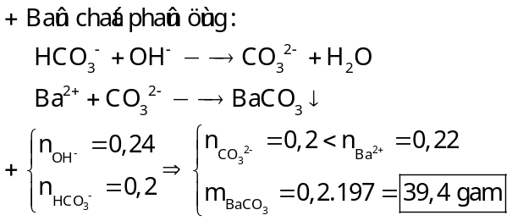
Ví dụ 5: Dung dịch X chứa a mol Na⁺, b mol NH₄⁺, c mol HCO₃⁻, d mol CO₃², e mol SO₄²⁻. Thêm dần dần dung dịch Ba(OH)₂ fM đến khi kết tủa đạt giá trị lớn nhất thì dùng hết V mL dung dịch Ba(OH)₂. Cô cạn dung dịch sau phản ứng thì thu được khối lượng chất rắn là
Hướng dẫn giải
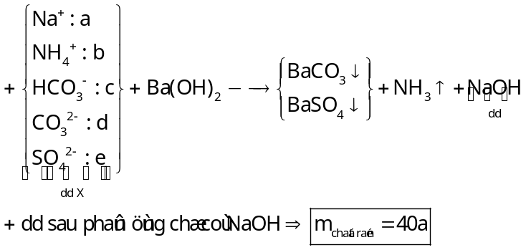
Ví dụ 6: Cho m gam hỗn hợp X gồm Na, Ca tan hết vào dung dịch Y chứa 0,08 mol NaHCO₃ và 0,04 mol CaCl₂, sau phản ứng thu được 7 gam kết tủa và thấy thoát ra 0,04 mol khí. Giá trị của m là
Hướng dẫn giải
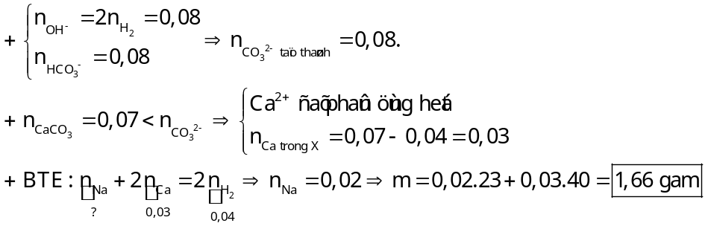
Ví dụ 7: Hỗn hợp X gồm Mg, MgO, Ca và CaO. Hoà tan 10,72 gam X vào dung dịch HCl vừa đủ, thu được 0,145 mol khí và dung dịch Y. Trong Y có 12,35 gam MgCl₂ và m gam CaCl₂. Tính giá trị m.
Hướng dẫn giải
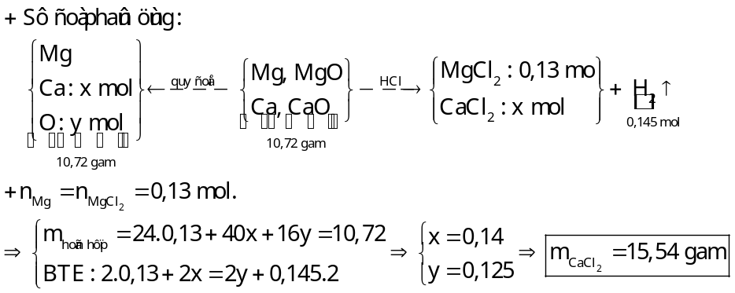
Bài tập vận dụng
Câu 1: Cho 1,42 gam P₂O₅ tác dụng hoàn toàn với 50 mL dung dịch KOH 1M, thu được dung dịch X. Cô cạn dung dịch X thu được chất rắn khan gồm
A. K₃PO₄ và KOH. B. K₂HPO₄ và K₃PO₄.
C. KH₂PO₄ và K₂HPO₄. D. H₃PO₄ và KH₂PO₄.
Câu 2: Dung dịch X gồm Ba(OH)₂ 1M và NaOH 1M; dung dịch Y gồm HCl 0,125M và H₂SO₄ 0,375M. Trộn 10 mL X với 40 mL Y, được dung dịch Z. Giá trị pH của Z là
A. 1. B. 12. C. 2. D. 13.
Câu 3: Cho V₁ mL dung dịch NaOH 0,4M vào V₂ mL dung dịch H₂SO₄ 0,6M. Sau khi kết thúc phản ứng thu được dung dịch chỉ chứa một chất tan duy nhất. Tỉ lệ V₁ : V₂ là
A. 1 : 3. B. 2 : 3. C. 3 : 2. D. 3 : 1.
Câu 4: Hoà tan 1,8 gam muối sunfat khan của một kim loại M có hóa trị II trong nước, rồi thêm nước cho đủ 50 mL dung dịch. Để phản ứng với 10 mL dung dịch cần vừa đủ 20 mL dung dịch BaCl₂ 0,15M. Công thức hóa học của muối sunfat là
A. CuSO₄. B. FeSO₄₃. C. MgSO₄. D. ZnSO₄.
Câu 5: Hoà tan hết 0,01 mol NaHSO₄ vào dung dịch chứa Ba(HCO₃)₂ dư. Tổng khối lượng các chất tách ra khỏi dung dịch là
A. 0,44. B. 2,77. C. 0,88. D. 2,33.
Câu 6: Thể tích dung dịch NaOH 1M cần cho vào dung dịch chứa 0,15 mol Ba(HCO₃)₂ và 0,1 mol BaCl₂ để thu được kết tủa có khối lượng lớn nhất là
A. 300 mL. B. 150 mL. C. 250 mL. D. 200 mL.
Câu 7: Cho 10 mL dung dịch muối calcium tác dụng với lượng dư dung dịch Na₂CO₃, lọc lấy kết tủa nung đến khối lượng không đổi thu được 0,28 gam chất rắn. Nồng độ mol của ion calcium trong dung dịch ban đầu là
A. 0,5M. B. 0,05M. C. 0,70M. D. 0,28M.
Câu 8: Đổ từ từ 200 mL dung dịch X (Na₂CO₃ 1M và K₂CO₃) vào 200 mL dung dịch Y (Na⁺ 1M, Ba²⁺ 1M, Ca²⁺ 1M, 2,5M và ), thu được m gam kết tủa và dung dịch Z. Đổ thêm 100 mL dung dịch X vào Z, sau phản ứng thấy nồng độ 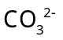 trong dung dịch bằng nồng độ của . Hãy tìm nồng độ của K₂CO₃ trong X.
A. 0,75M. B. 1,125M. C. 2,625M. D. 2,5M.
Câu 9: Hoà tan hoàn toàn hỗn hợp rắn X gồm 9,4 gam K₂O; 26,1 gam Ba(NO₃)₂; 10 gam KHCO₃; 8 gam NH₄NO₃ vào nước dư, rồi đun nhẹ. Sau khi kết thúc phản ứng lọc bỏ kết tủa thu được dung dịch chứa a gam muối. Giá trị của a là
A. 20,2. B. 30,3. C. 35. D. 40,4.
Câu 10: Dung dịch X chứa a mol Na⁺; b mol 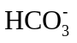; c mol 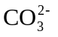và d mol 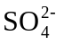. Để tạo kết tủa lớn nhất người ta phải dùng 100 mL dung dịch Ba(OH)₂ x mol/l. Biểu thức tính x theo a và b là
A. 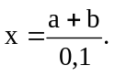 B. 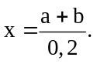 C. 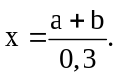 D. 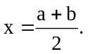
Câu 11: Cho m gam hỗn hợp X gồm K, Ca tan hết vào dung dịch Y chứa 0,12 mol NaHCO₃ và 0,04 mol CaCl₂, sau phản ứng thu được 7 gam kết tủa và thấy thoát ra 0,04 mol khí. Giá trị của m là
A. 1,72. B. 1,56. C. 1,98. D. 1,66.
Câu 12: Cho một lượng hỗn hợp X gồm Ba và Na (tỉ lệ mol 1:2) vào 200 mL dung dịch Y gồm H₂SO₄ 0,05M và CuCl₂ 0,1M. Kết thúc các phản ứng, thu được 0,04 mol khí và m gam kết tủa. Giá trị của m là
A. 1,28. B. 3,31. C. 1,96. D. 0,98.
Câu 13: Cho 26 gam hỗn hợp rắn X gồm Ca, MgO, Na₂O tác dụng hết với V lít dung dịch HCl 1M (vừa đủ), thu được dung dịch Y chứa 23,4 gam NaCl. Giá trị của V là
A. 0,90. B. 1,20. C. 0,72. D. 1,08.
Ví dụ 8: Cho 15,62 gam P₂O₅ vào 400 mL dung dịch NaOH nồng độ aM, thu được dung dịch có tổng khối lượng các chất tan bằng 24,2 gam. Tính giá trị của a.
Hướng dẫn giải
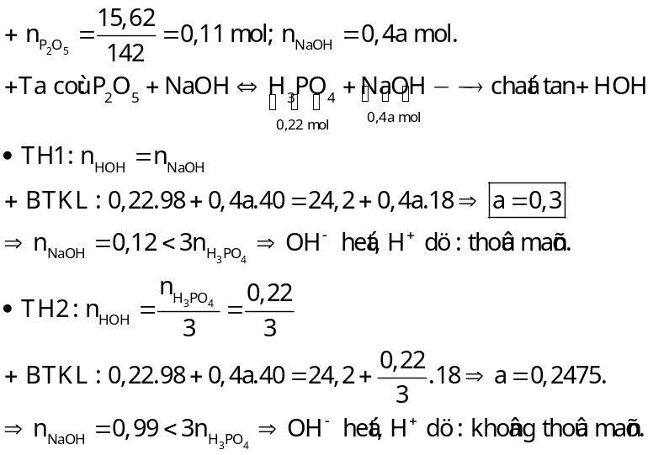
Bài tập vận dụng
Câu 14: Hỗn hợp X gồm M và R₂O trong đó M là kim loại kiềm thổ và R là kim loại kiềm. Cho m gam hỗn hợp X tan hết vào 58,4 gam dung dịch HCl 12%, thu được dung dịch Y chứa 15,312 gam các chất tan có cùng nồng độ mol. Biết Y chỉ chứa 1 loại anion. Giá trị của m là
A. 8,832. B. 3,408. C. 4,032. D. 8,064.
Câu 15: Cho m gam NaOH vào dung dịch chứa 0,04 mol H₃PO₄, sau phản ứng hoàn toàn thu được dung dịch Y. Cô cạn dung dịch Y thu được 1,22m gam chất rắn khan. Giá trị m là
A. 2,0. B. 4,0. C. 6,0. D. 8,0.
8. Bài tập thực tiễn
Câu 1: Tại nhà máy giấy Bãi Bằng có xưởng sản xuất xút - clo với công suất lớn nhất trong cả nước. Xút được dùng cho việc nấu bột giấy, clo dùng cho việc tẩy trắng bột giấy. Nước muối đi vào thùng điện phân có hàm lượng 316 g/lít. Dung dịch thu được sau điện phân có chứa natri hiđroxit với hàm lượng 100 g/lít. Giả sử muối ăn là tinh khiết, thể tích dung dịch điện phân không thay đổi. Hiệu suất chuyển hoá muối trong thùng điện phân gần nhất với giá trị nào sau đây?
A. 46,5%. B. 47%. C. 60%. D. 55%.
Câu 2: Kali iotua trộn trong muối ăn để làm muối iot. Theo tính toán của các nhà khoa học, để phòng bệnh bướu cổ và một số bệnh khác, mỗi người cần bổ sung 1,5.10⁻⁴ gam nguyên tố iot mỗi ngày. Nếu lượng iot đó chỉ được bổ sung từ muối iot (có 25 gam KI trong 1 tấn muối ăn) thì mỗi người cần ăn bao nhiêu muối iot mỗi ngày?
A. 7,84 gam. B. 6 gam. C. 6,5 gam. D. 7,79 gam.
Câu 3: Brom là nguyên liệu điều chế các hợp chất chứa brom trong y dược, nhiếp ảnh, chất nhuộm, chất chống nổ cho động cơ đốt trong, thuốc trừ sâu,… Để sản xuất brom từ nguồn nước biển có hàm lượng 84,975 gam NaBr/m³ nước biển người ta dùng phương pháp thổi khí clo vào nước biển. Lượng khí clo cần dùng phải nhiều hơn 10% so với lí thuyết. Giả sử hiệu suất phản ứng là 100%. Khối lượng clo cần dùng để điều chế brom có trong 1000 m³ nước biển gần nhất với giá trị nào sau đây?
A. 16,5 tấn. B. 32 tấn. C. 18 tấn. D. 29,5 tấn.
Câu 4: Natri sunfat được dùng trong sản xuất giấy, thuỷ tinh, chất tẩy rửa. Trong công nghiệp, natri sunfat được sản xuất bằng cách đun axit sunfuric đặc với natri clorua rắn. Người ta dùng một lượng axit sunfuric không dư nồng độ 75% đun với natri clorua. Sau phản ứng thu được hỗn hợp rắn chứa 91,48% natri sunfat; 4,79% natri hiđrosunfat; 1,98% natri clorua; 1,35% nước và 0,4% axit clohiđric theo khối lượng. Nếu dùng 30,65 tấn natri clorua sẽ thu được bao nhiêu tấn natri sunfat?
A. 35,04. B. 34,9. C. 34,6. D. 35,02.
Câu 5: Người ta điều chế nhôm bằng phương pháp điện phân nóng chảy oxit nhôm với điện cực bằng than chì. Biết rằng khí thoát ra ở anot có 10% oxi, 10% cacbon oxit và 80% cacbon đioxit (về thể tích). Khối lượng cực than làm anot bị tiêu hao khi điện phân nóng chảy để sản xuất 27 tấn nhôm là
A. 8,53 tấn. B. 7,64 tấn. C. 9,25 tấn. D. 10,46 tấn.
Câu 6: Tại một phòng thí nghiệm, để kiểm tra hàm lượng hiđrosunfua có trong mẫu khí lấy từ bãi chôn lấp rác ở Tây Mỗ - Hà Nội, người ta cho mẫu đó đi vào dung dịch chì nitrat dư tốc độ 2,5 lít/phút trong 400 phút. Lọc tách kết tủa thu được 4,78 mg chất rắn màu đen. Dựa vào các dữ kiện nói trên, em hãy xác định hàm lượng hiđrosunfua có trong mẫu khí đó (theo đơn vị mg/m³).
A. 0,96. B. 1,28. C. 0,68. D. 0,64.
Câu 7: Ion Ca²⁺ cần thiết cho máu hoạt động bình thường. Nồng độ ion canxi không bình thường là dấu hiệu của bệnh. Để xác định nồng độ ion canxi, người ta lấy mẫu máu, làm kết tủa ion canxi dưới dạng canxi oxalat (CaC₂O₄) rồi cho canxi oxalat tác dụng với dung dịch kali pemanganat trong môi trường axit:
KMnO₄ + CaC₂O₄ + H₂SO₄ 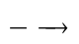MnSO₄ + CO₂ + …
Giả sử canxi oxalat kết tủa từ 1,00 ml máu một người tác dụng vừa hết với 2,05 ml dung dịch kali pemanganat 4,88.10⁻⁴ mol/lít. Nếu biểu diễn nồng độ ion canxi trong máu người đó dưới dạng x mg Ca²⁺/100 ml máu thì giá trị của x là
A. 48,02. B. 40,02. C. 43,69. D. 33,35.

B. BÀI TẬP TRẮC NGHIỆM YÊU CẦU TRẢ LỜI NGẮN
Câu 1: Cho 3,12 gam kim loại potasium tan hoàn toàn trong nước, thu được V ml khí. Tính V (làm tròn kết quả đến phần nguyên)?
Đáp án: 992.
Câu 2: Thả một mẩu natri vào cốc đựng 200 ml H₂O, thu được 4,958 lít khí H₂ (đkc). Tính nồng độ mol của dung dịch thu được?
Đáp án: 2.
Câu 3: Cho 7,8 gam K vào 192,4 gam nước, sau khi phản ứng hoàn toàn thu được m gam dung dịch. Tính giá trị của m? (Làm tròn kết quả đến hàng phần mười).
Đáp án: 200.
Câu 4: Tính pH của dung dịch thu được khi cho 4,6 gam Na vào 125 mL nước.
Đáp án: 13,8.
Câu 5: Hòa tan hỗn hợp Na và K vào nước dư, thu được dung dịch X và 3,7185 lít khí H₂ (đktc). Tính thể tích dung dịch HCl 0,1M cần dùng để trung hòa X?
Đáp án: 3.
Câu 6: Cho 15,6 gam một kim loại kiềm X tác dụng với nước (dư). Sau phản ứng thu được 4,958 lít khí (đkc). Phân tử khối của kim loại X bằng bao nhiêu?
Đáp án: 39.
Câu 7: Cho 5,75 gam một kim loại kiềm X tác dụng với nước (dư). Sau phản ứng thu được 3,09875 lít khí (đkc). Nguyên tử khối của kim loại X bằng bao nhiêu u?
Đáp án: 23.
Câu 8: Cho 13,2 gam hỗn hợp gồm Mg và MgCO₃ (tỉ lệ số mol 2:1) vào dung dịch H₂SO₄ loãng, dư thu được x mol khí. Tính giá trị của x.
Đáp án: 0,3.
Câu 9: Hỗn hợp X gồm 2 kim loại Y và Z đều thuộc nhóm IIA và ở 2 chu kỳ liên tiếp trong bảng tuần hoàn (M_{Y} < M_{Z}). Cho m gam hỗn hợp X vào nước dư, thấy thoát ra V lít khí H₂. Mặt khác, cho m gam hỗn hợp X vào dung dịch HCl dư, sau phản ứng hoàn toàn thấy thoát ra 3V lít khí H₂ (thể tích các khí đo ở cùng điều kiện). Phần trăm khối lượng của Y trong hỗn hợp X có giá trị là bao nhiêu (làm tròn kết quả đến hàng phần mười)?
Đáp án: 54,5.
Câu 10: Cho 18,3 gam hỗn hợp gồm Ba và Na vào 1 lít dung dịch CuSO₄ 0,5M, sau khi các phản ứng xảy ra hoàn toàn, thu được m gam kết tủa và 4,48 lít khí H₂ (đktc). Tính giá trị của m.
Đáp án: 42,9.
Câu 11: Cho một lượng hỗn hợp X gồm Ba và Na vào 200 mL dung dịch Y gồm HCl 0,1M và CuCl₂ 0,1M, kết thúc các phản ứng thu được 0,448 lít khí (đktc) và m gam kết tủa. Tính giá trị của m.
Đáp án: 0,98.
Câu 12: Cho từ từ 27,40 gam Ba vào 100 gam dung dịch H₂SO₄ 9,80%, sau khi phản ứng kết thúc thu được m gam kết tủa, dung dịch X và khí Y. Nồng độ phần trăm của chất tan có trong dung dịch Y có giá trị là bao nhiêu (làm tròn kết quả đến hàng phần mười)?
Đáp án: 16,5.
Câu 13: Cho 3,6 gam kim loại M thuộc nhóm IIA tác dụng hoàn toàn với dung dịch HCl dư, thu được 3,7185 lít H₂ (đkc). Tìm nguyên tử khối của kim loại M.
Đáp án: Mg.
Câu 14: Làm muối là nghề phổ biến tại nhiều vùng ven biển Việt Nam. Một hộ gia đình tiến hành làm muối trên ruộng chứa 200 000 L nước biển. Giả thiết 1 L nước biển có chứa 30 gam NaCl và hiệu suất quá trình làm muối thành phẩm đạt 60%. Khối lượng muối hộ gia đình thu được là bao nhiêu kg?
Đáp án: 3600.
Câu 15: Hàn the là sodium tetraborate decahydrate có công thức Na₂B₄O₇.10H₂O thường được người dân dùng như một thứ phụ gia thực phẩm cho vào giò, bánh phở,… làm tăng tính dai và giòn. Từ năm 1985, tổ chức y tế thế giới đã cấm dùng hàn the vì nó rất độc, có thể gây co giật, trụy tim, hôn mê. Hàm lượng nguyên tố Na có trong hàn the là bao nhiêu phần trăm? (Làm tròn kết quả đến hàng phần mười).
Đáp án: 12.
Câu 16: Nung nóng 100 gam hỗn hợp X gồm Na₂CO₃ và NaHCO₃ cho đến khối lượng không thay đổi còn lại 69 gam chất rắn. Thành phần phần trăm của NaHCO₃ trong hỗn hợp X có giá trị bằng bao nhiêu?
Đáp án: 84.
Câu 17: Cho 24,4 gam hỗn hợp Na₂CO₃, K₂CO₃ tác dụng vừa đủ với dung dịch BaCl₂. Sau phản ứng thu được 39,4 gam kết tủa. Lọc tách kết tủa, cô cạn dung dịch thu được m gam muối clorua. Tính giá trị của m.
Đáp án: 26,6.
Câu 18: Dung dịch X có chứa 0,3 mol Na⁺; 0,1 mol Ba²⁺; 0,05 mol Mg²⁺; 0,2 mol và x mol . Cô cạn dung dịch X thu đuợc m gam chất rắn khan. Giá trị của m?
Đáp án: 53,7.
Câu 19: Để thu được m kg muối ăn (chứa 90% NaCl) từ 1 triệu lít nước biển chứa 3% NaCl về khối lượng. Biết khối lượng riêng của loại nước biển này là 1,03 kg/m³. Tính giá trị của m.
Đáp án: 34,3.
Câu 20: Điện phân dung dịch có màng ngăn 150m³ nước biển chứa 3% NaCl về khối lượng, có khối lượng riêng là 1,03kg/m³ thì thu được V lít khí chlorine. Lấy toàn bộ lượng khí chlorine trên để điều chế nước Javel thì thu được x chai loại 500mL. Biết mỗi mL nước Javel có khối lượng là 1,25 gam. Giá trị của x là
Đáp án: 90.
Câu 21: Sodium hydrogencarbonate được dùng để sản xuất thuốc giảm đau dạ dày. Giả sử 1 viên thuốc này nặng 1 gam chứa 35% sodium hydrogencarbonate về khối lượng. Vậy để sản xuất được 2 triệu viên thuốc loại này cần bao nhiêu m³ CO₂ (đkc). Biết hiệu suất của phản ứng NaCl + NH₃ + CO₂ + H₂O 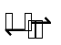 NaHCO₃ + NH₄Cl là 75% (làm tròn kết quả đến phần nguyên).
Đáp án: 275.
Câu 22: Nhỏ rất tử từ 400 mL dung dịch HCl 0,5M vào 100 mL dung dịch hỗn hợp chứa NaHCO₃ 0,5M và Na₂CO₃ 1M. Sau khi các phản ứng xảy ra hoàn toàn thấy có V lít khí thoát ra ở đkc. Tính giá trị của V? (Làm tròn kết quả đến hàng phần mười).
Đáp án: 2,5.
Câu 23: Calcium là nguyên tố vô cùng cần thiết đối với cơ thể con người, là thành phần chủ yếu cấu tạo nên xương và răng, không thể thiếu trong quá trình đông máu. Theo khuyến cáo của Viện Dinh dưỡng Quốc gia Việt Nam, mỗi ngày người lớn cũng như trẻ em cần khoảng 500 mg calcium dưới dạng ion Ca²⁺. Hãy tính lượng calcium được hấp thụ vào cơ thể khi một người uống 200 gam sữa bò, biết nồng độ calcium trong sữa bò là 1%.
Đáp án: 2.
Câu 24: Theo Quy chuẩn Việt Nam QCVN 01-1:2018/BYT về chất lượng nước sinh hoạt, độ cứng tối đa cho phép (quy về CaCO₃) là 300 mg/L. Theo quy chuẩn này, tổng nồng độ ion Ca²⁺ và Mg²⁺ gây nên tính cứng trong nước sinh hoạt không vượt quá x.10⁻³ M. Giá trị của x là bao nhiêu?
Đáp án: 3.
Câu 25: Theo TCVN 5502:2003, dựa vào độ cứng của nước (được xác định bằng tổng hàm lượng Ca²⁺ và Mg²⁺ quy đổi về khối lượng CaCO₃ có trong 1 lít nước) người ta có thể phân nước thành 4 loại:
Phân loại nước | Mềm | Hơi cứng | Cứng | Rất cứng
Độ cứng ( mg CaCO₃/l) | 0 - dưới 50 | 50 - dưới 150 | 150 ‐300 | > 300
Từ một mẫu nước có chứa các ion (Ca²⁺, Mg²⁺, SO₄²⁻ 0,0004 M, HCO₃– 0,00042 M , Cl– 0.0003 M). Hãy xác định giá trị độ cứng của mẫu nước trên.
Đáp án: 76.
Câu 26: Ion Ca²⁺ cần thiết cho máu của người hoạt động bình thường. Nồng độ ion Ca²⁺ không bình thường là dấu hiệu của bệnh để xác định nồng độ ion Ca²⁺ người ta lấy mẫu máu, sau đó kết tủa ion Ca²⁺ dưới dạng calcium oxalate (CaC₂O₄). Rồi cho calcium oxalate tác dụng với,... KMnO₄ trong môi trường acid theo sơ đồ sau:
CaC₂O₄ + KMnO₄ + H₂SO₄ → CaSO₄ +K₂SO₄ + MnSO₄ + H₂O + CO₂
Giả sử calcium oxalate kết tủa từ 1 mL máu một người tác dụng vừa hết với 2,05 mL dung dịch KMnO₄ 4,88.10⁻⁴ M. Nồng độ Ca²⁺ trong máu người đó (tính theo đơn vị mg/100 mL máu) là bao nhiêu?
Đáp án: 10.
Câu 27: Để tẩy cặn CaCO₃ có trong ấm đun nước, người ta dùng hết 0,1 mol CH₃COOH. Khối lượng cặn CaCO₃ đã bị loại bỏ là bao nhiêu gam?
Đáp án: 10.
Câu 28: Nhiệt phân hoàn toàn 40 gam một loại quặng dolomite có lẫn tạp chất trơ sinh ra 9,916 lít khí CO₂ (đkc). Thành phần phần trăm về khối lượng của CaCO₃.MgCO₃ trong loại quặng nêu trên là bao nhiêu?
Đáp án: 92.
Câu 29: 1 mẫu nước cứng X chứa 0,1 mol Ca²⁺ ; 0,3 mol Mg²⁺ ; 0,4 mol Cl⁻ và a mol HCO₃⁻. Đun dung dịch X đến cạn thu được muối khan có khối lượng là bao nhiêu gam?
Đáp án: 34,7.
Câu 30: Hòa tan hết m gam hỗn hợp oxide của hai kim loại kiềm thổ vào dung dịch HCl dư. Cô cạn dung dịch rồi tiến hành điện phân nóng chảy hết chất rắn thu được (với điện cực trơ) thì ở catot sinh ra 11 gam kim loại và ở anot có 2,479 lít khí thoát ra (đkc). Tính giá trị của m.
Đáp án: 12,6.
Câu 31: Cho dung dịch X gồm: 0,007 mol Na⁺; 0,003 mol Ca²⁺; 0,006 mol Cl⁻; 0,006 mol HCO₃⁻ và 0,001 mol NO₃. Để loại hết Ca²⁺ trong X cần một lượng vừa đủ dung dịch chứa a. 10⁻³ gam Ca(OH)₂. Giá trị của a là bao nhiêu?
Đáp án: 222.
Câu 32: Khi thêm 1,0 gam MgSO₄ vào 100,0 gam dung dịch MgSO₄ bão hòa ở 20ºC, thu được 1,584 gam MgSO₄ kết tinh ở dạng muối ngậm nước MgSO₄.xH₂O. Biết độ tan của MgSO₄ ở 20ºC là 35,1 gam. Tìm giá trị của x?
Đáp án: 7.

